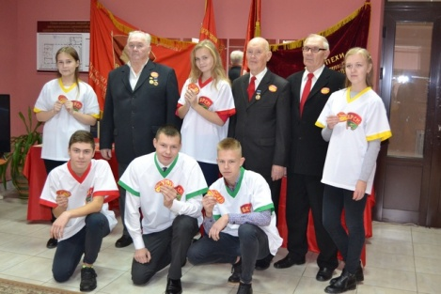
Районный комитет в первую очередь ставит перед собой задачу в организации и проведении мероприятий и проектов, которые помогают выявить талантливую и творческую молодёжь, воспитанию гражданственности и патриотизма, уважения к старшему поколению, прививают любовь к здоровому образу жизни.
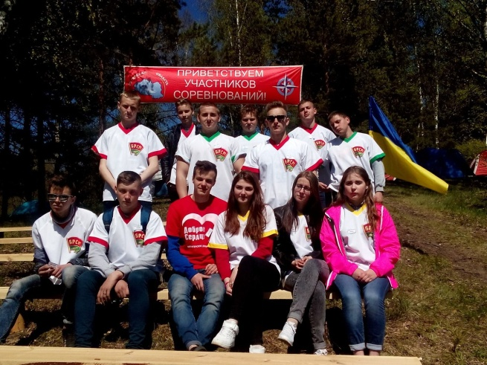
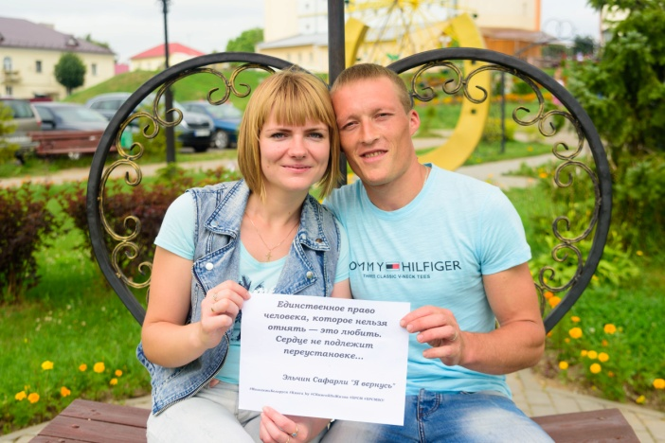
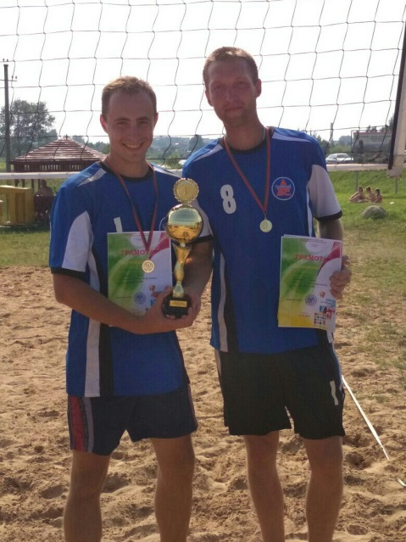
Наряду с уже традиционными мероприятиями, такими, как Неделя Добровольных дружин и Молодежного отряда охраны правопорядка, Рождественские встречи с ветеранами, торжественное вручение паспортов «Мы – граждане Республики Беларусь», серия мероприятий в рамках Дня молодежи на Вишневом фестивале, открытие Трудового семестра-2017, акция «Цветы Великой Победы», «Молодежь за чистоту городов и сел», благотворительной акции «Елочка исполнения желаний», Слет Дедов Морозов и Снегурочек, в 2017 году проведены такие творческие конкурсы, как «Золотой возраст» (о людях пожилого возраста и их увлечени-ях. Работы победителей будут напечатаны в районной газете и размещены на интернет-ресурсах), «Мая Беларусь. Мая будучыня» (творческая молодежная творческая эстафета), фотопроект «Цветы Победы» с участием разновозрастной молодежи, районный конкурс для учащейся молодежи «Школьный марафон», а также первый турнир по пляжному волейболу на Кубок БРСМ-2017 в рамках Международного дня молодежи, а также проект, направленный на популяризацию книги «Книга.by».
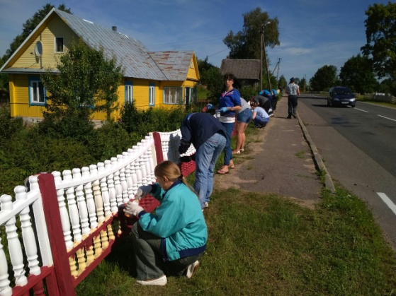
Кроме того на протяжении года были организованы трудовые акции с участием работающей молодежи по наведению порядка на территории района и города (уборка набережных озер Кагальное, Великое, уборка несанкционированной свалки в д.Малые Давыдки, посадка елочек в Узречском лесничестве, покраска забора в д.Сороки, наведение порядка в районе д.Шо и Борок, территории урочища Лавриновка и др.).
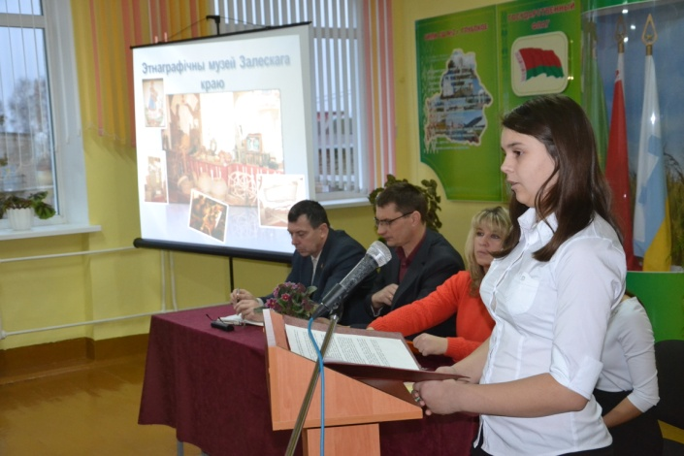
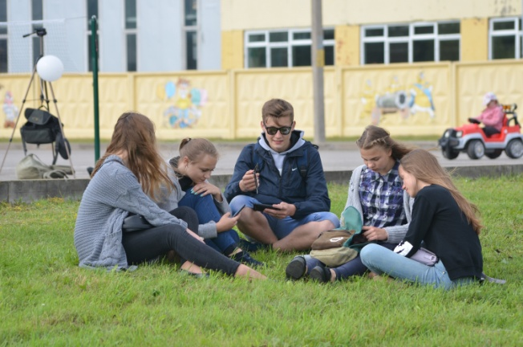
В районе активно работает Молодежная палата Глубокского района. В июне 2017 года на очередной сессии с участием руководства района, руководителей предприятий и организаций города, депутатов районного Совета депутатов был представлен отчет о работе Молодежной палаты первого созыва, а также избран новый состав в количестве 30 депутатов из числа учащихся учреждений образования города и района. Для работы Молодежной палаты был утвержден общий план мероприятий, а также план мероприятий по каждой из организованных комиссий. В течение 2017 года члены Молодежной палаты не только выступали с докладами, но и принимали участие в районных мероприятиях, профилактических акциях, проводили анкетирование среди своих одноклассников, организовывали патрули помощи ветеранам и одиноким людям, приняли участие в Вишневом квесте. Кроме того по инициативе и с непосредственным участием ребят из Молодежной палаты в июле в технике Манекен Челлендж был снят видеоролик «Все краски молодости», направленный на профилактику употребления наркотических веществ.
Проект «100 идей для Беларуси» направлен на поиск инновационных идей в различных сферах социального и экономического развития страны, интересных для практической реализации.
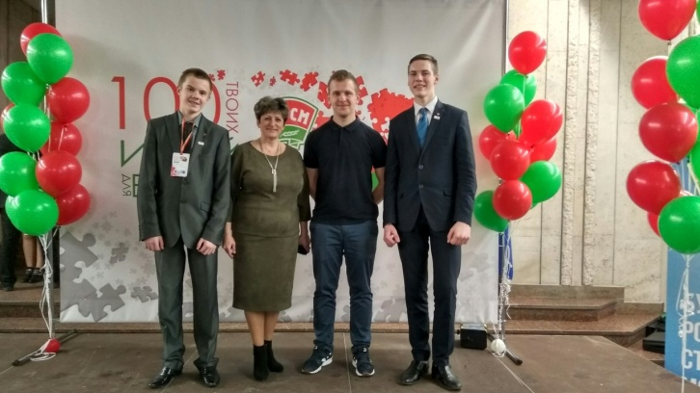
Ежегодно Глубокский РК ОО «БРСМ» представляет проекты не только на региональном и областном уровне, но и на республиканском. Помимо уже зарекомендовавших себя на уровне республики идей (Сайты «Дзень беларускага пісьменства», «Виртуальный тур по музеям Глубоччины» Ловцевича Владислава, «Позитивные дороги» Розвадовской Анастасии, «Свед Глубокого» Дмитрия и Виктории Лукьяненков), появились новые разработки для проекта. Это проект «Мобильное приложение на андроид» под названием «Библиотека для школьника» Вадима Рудака, учащегося ГУО «Глубокская районная гимназия». С помощью программы «Библиотека для школьника» созданы электронные варианты книг для учащихся, с помощью которых они смогут быстро найти нужную информацию и использовать в любое время – как на уроке, так и дома. Собран материал, чтобы проверить знания учащегося по различным темам предметов в виде тестов.
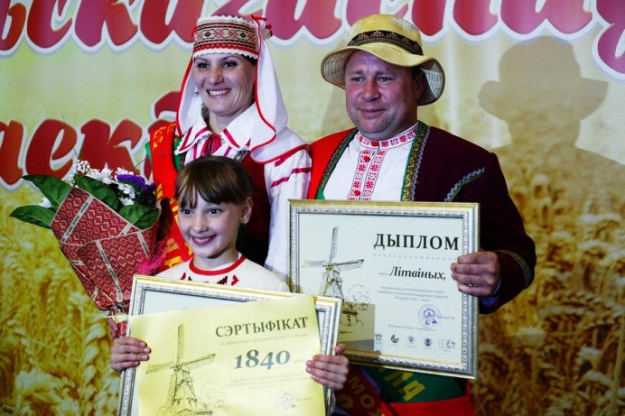
«Властелин села» - еще один проект Общественного объединения БРСМ, который зародился в Глубокском районе и приобрел статус республиканского семейного сельскохозяйственного проекта. В этом году финал прошел в нашем городе, участие в мероприятии приняли представители всех областей нашей республики. При подведении итогов, уровню подготовки мероприятия была дана высокая оценка.

